**Лабораторная работа №0**

**Дисциплина «Разработка кода информационных систем»**

Руководитель: Ананьин Е. М.

Выполнил(а) студент: Катаева В.С.

Группа, курс: ИСП-421ис

Дата сдачи: 12.12.2024

**Лабораторная работа №0**

**Тема:** postman.

**Цель работы:** научиться работать с postman.

**Выполнение работы:**

1. GET /posts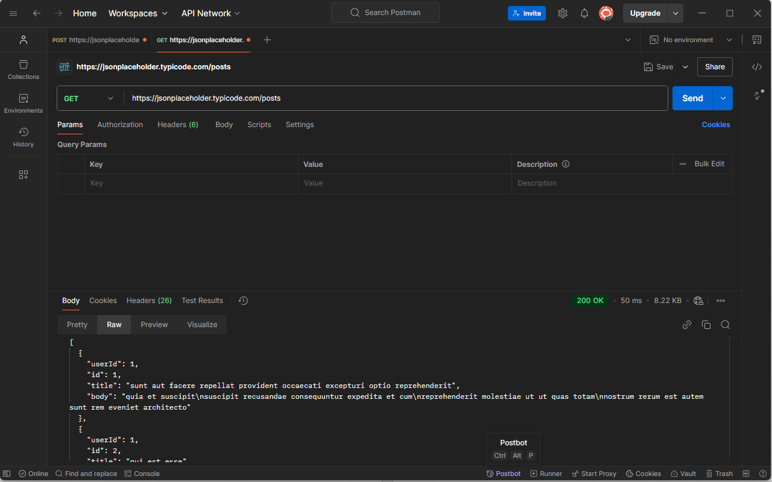

2. GET /posts/1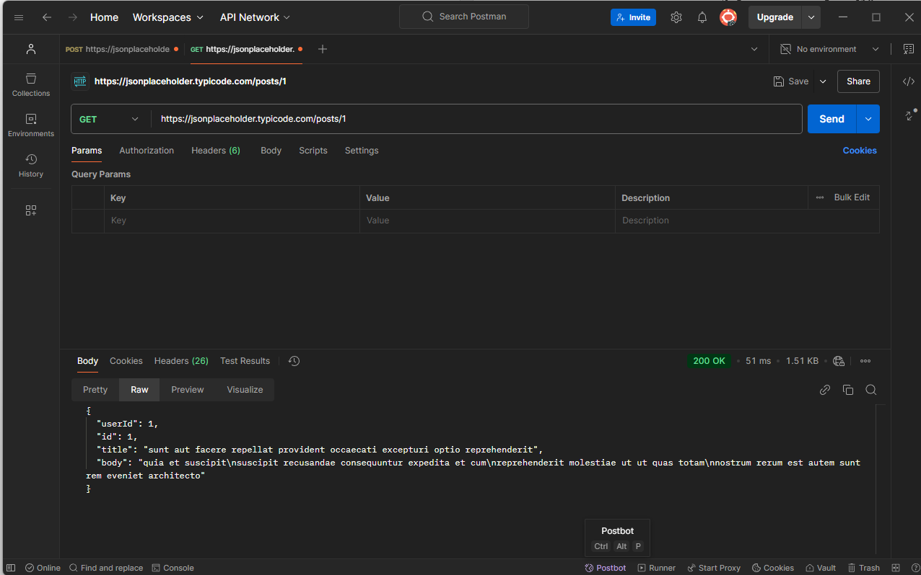

3. GET /posts/1/comments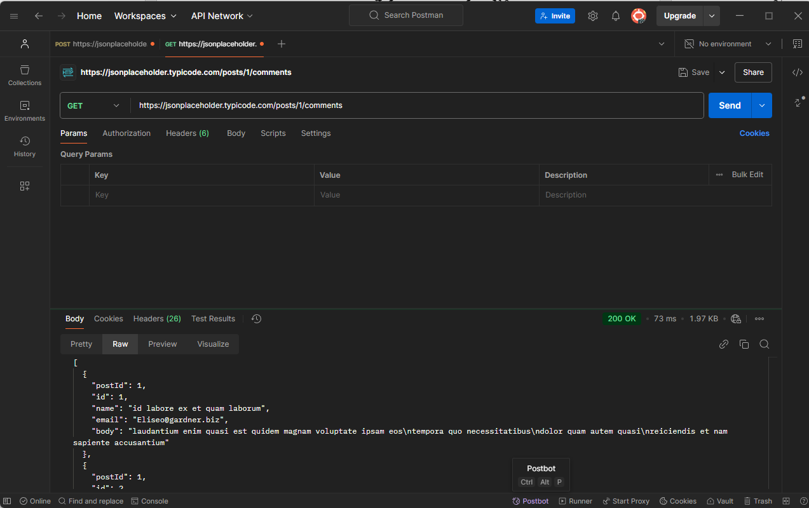

4. GET /comments?postId=1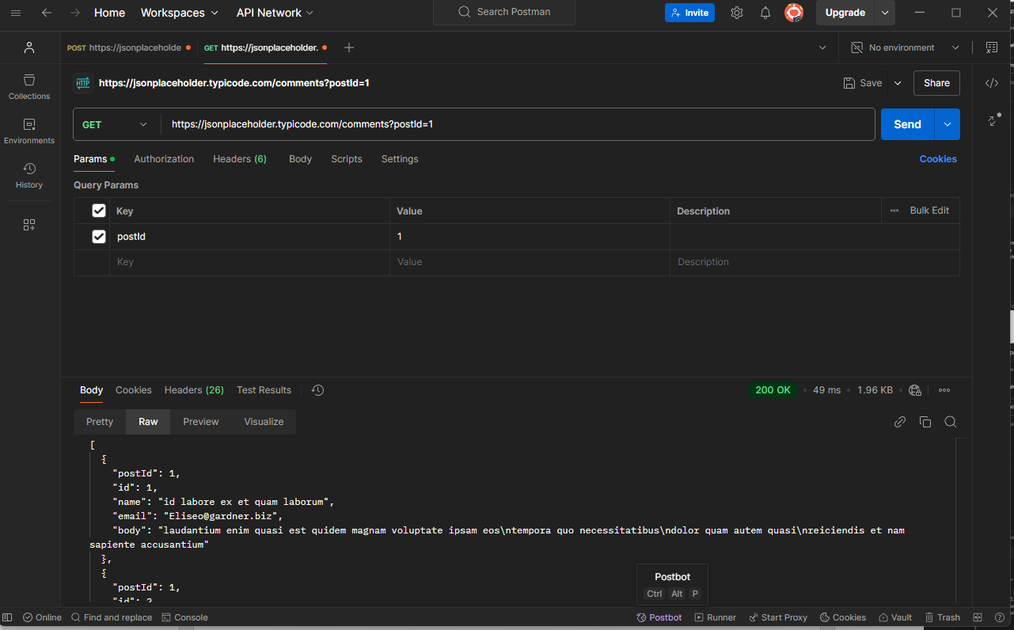

5. POST /posts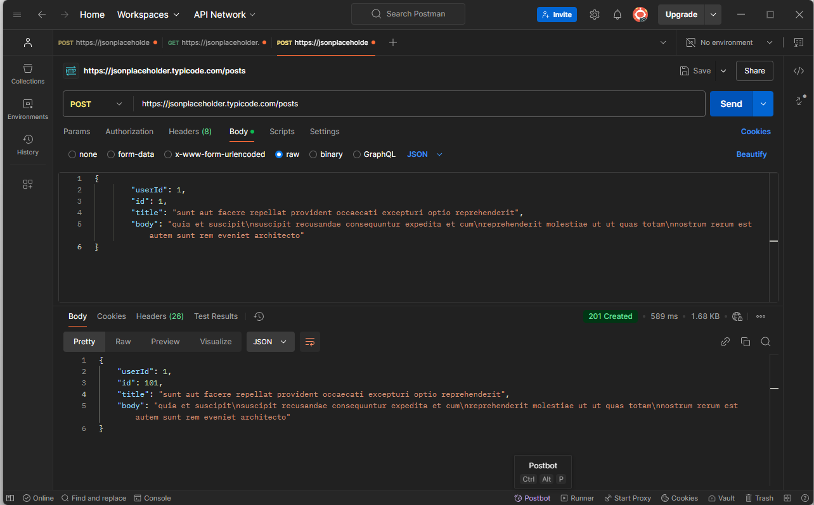

6. PUT /posts/1 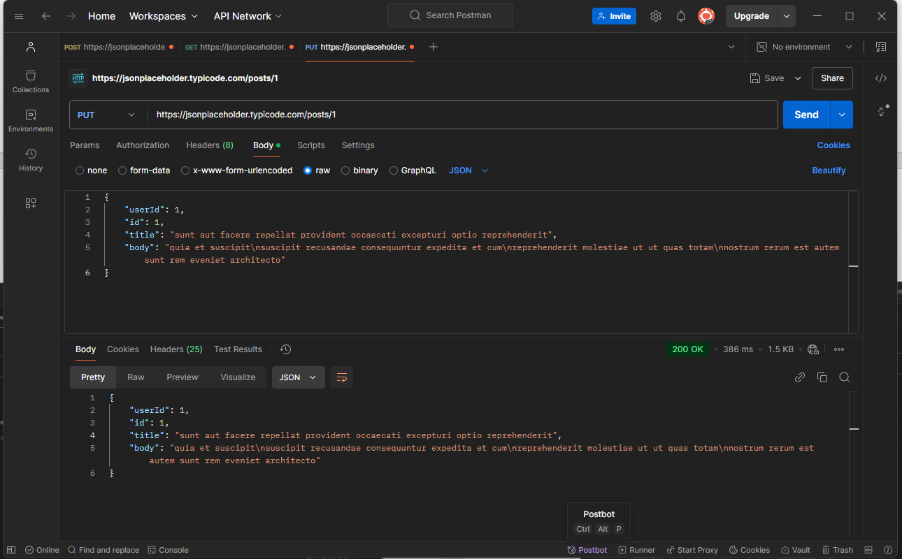

7. PATCH /posts/1 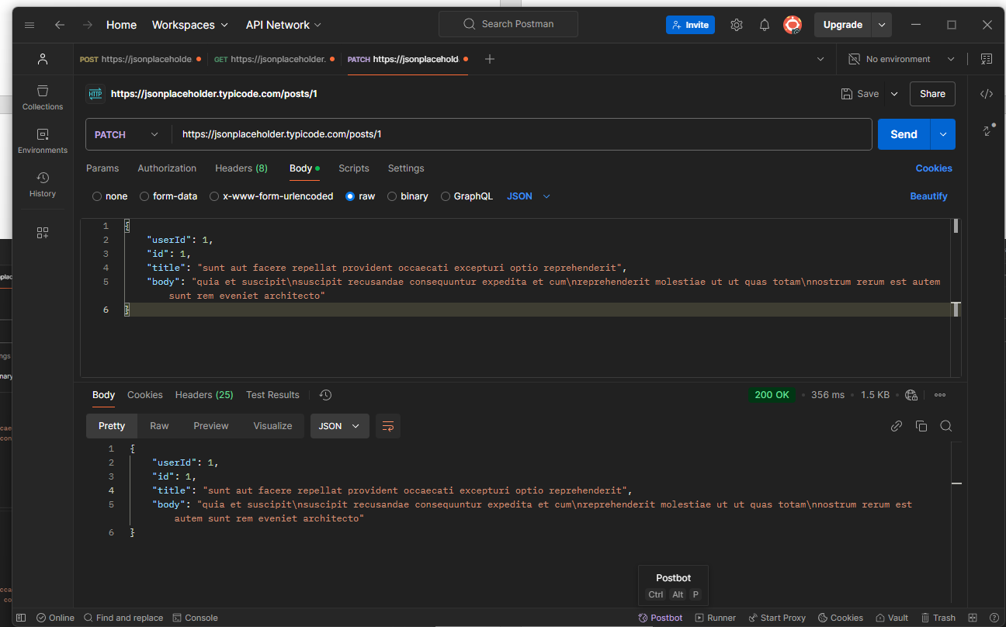

8. DELETE /posts/1 